**1. PL- 15.2.2021- 0.A**

A – červenou farbou I – zelenou farbou

|  |  |  |  |  |
| --- | --- | --- | --- | --- |
| H | F | A | B | D |
| P | A | O | A | Z |
| R | A | E | A | F |
| O | P | A | C | N |
| N | L | I | H | J |
| I | X | I | E | I |
| T | I | I | I | V |
| S | Y | I | G | M |

**2. PL- 15.2.2021- 0.A**

Obtiahni iba písmeno A

|  |  |  |  |  |  |
| --- | --- | --- | --- | --- | --- |
| **A** | **V** | **A** | **O** | **M** | **N** |
| **V** | **O** | **M** | **A** | **a** | **V** |
| **M** | **A** | **V** | **N** | **A** | **M** |
| **a** | **M** | **A** | **V** | **N** | **A** |

Zakrúžkuj správnou farbou.

**A**

AHOJ, ANKA, AKO SA MÁŠ ?

**A**

NAŠA ŠKOLA VŠETKÝCH VOLÁ. HURÁ ! HURÁ ! HURÁ !

Píš.

**A A A A A A A A A   
 A**

**A**

**3. PL- 15.2.2021- 0.A**

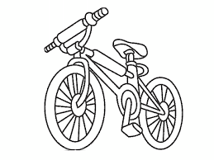***Pomenuj si obrázky. Obrázky, v ktorých počuješ hlásku á zakrúžkuj.***

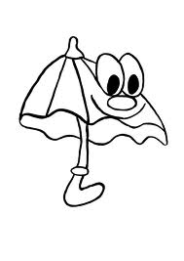

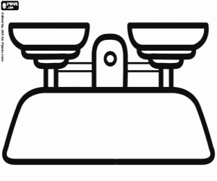

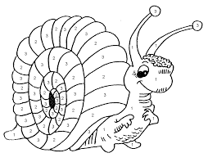

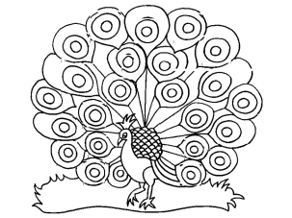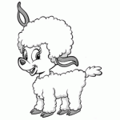

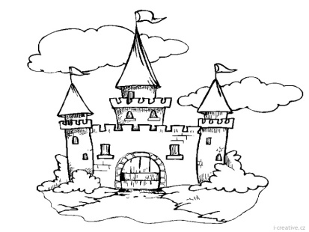

**Precvič si písanie Á, á.**

**Napíš á tam, kde ho v slove z obrázka počuješ.**

